**2023-08-28**

<https://www.themealdb.com/api.php>

Naudodamiesi react biblioteka, sukurkite kokteilių aplikacijos funkcionalumą, kurį matėte šiandienos paskaitoje. Dokumentacijoje susiraskite reikiamas API nuorodas ir papildikyte aplikaciją šiomis funkcijomis:

Sukurkite mygtuką "Man sekasi" ant kurio paspaudus būtų atvaizduojama atsitiktinio patiekalo informacija (Lookup a single random meal).

Sukurkite nuorodą šiems puslapiams:

Kategorija, Vietovė, Ingridientai

Paspaudus ant nuorodos vartotojas nukreipiamas į puslapį kuriame atvaizduojami patiekalai pagal pasirinktą paieškos kriterijų.

Po paieškos laukeliu atvaizduokite visas lotyniškos abecelės raides su nuorodomis prie kiekvienos raidės, ant kurios paspaudus sąraše vartotojas matytų patiekalus pagal pavadinimo pirmą raidę. (List all meals by first letter)

Po paieškos laukeliu atvaizduokite pasirinkimo (select) laukelį, kuriame priskirkite visas galimas kategorijas (List all meal categories).

Laukelyje pasirinkus kategoriją atvaizduokite patiekalus esančius toje kategorijoje.

**2023-08-23**

Sukurkite slaptažodžių generatorių pagal pateiktą maketą pasinaudojant react biblioteka.

Veikiantis pavyzdys:<https://1password.com/password-generator/>

Slaptažodžio generavimui priskirkite tris pasirinkimus:

Ilgis, skaičiai ir simboliai.

Pagal pasirinktus parametrus sugeneruokite atsitiktinį slaptažodį.

Apačioje atvaizduokite dešimt paskutinių sukurtų slaptažodžių, kurių saugojimui panaudokite localStorage saugyklą.

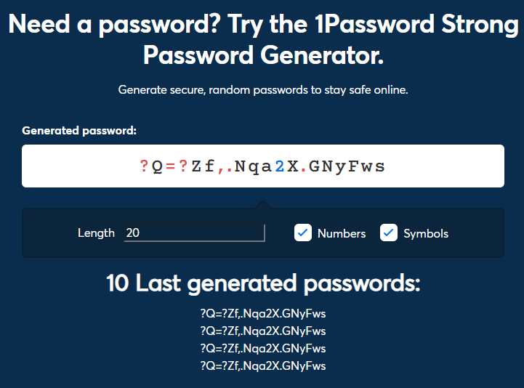

**2023-08-17**React aplinkoje sukurkite komponentą video, kurio paskirtis atvaizduoti pasirinktą youtube video grotuvą.

Remiantis Youtube [dokumentacija](https://developers.google.com/youtube/player_parameters) implementuokite parametrus kaip perduodamus propsus. Rekalaujamos reikšmės:

**videoID** (nuorodoje talpinama kombinacija pvz: ?v=dQw4w9WgXcQ), **autoplay**, **color**, **controls**, **start**, **end**, **loop**.

Jeigu komponentas **negauna** videoID reikšmės, vietoje jo atvaizduokite atsitiktinę nuotrauką paimtą iš tinklapio: <https://picsum.photos/>

Sukurkite perduodama propsą "**thumbnail**", kurį gavus būtų atvaizduojama pateikta nuotrauka (vietoje video), **net jeigu ir yra** perduotas videoID propsas.

Pratestuokite visas galimas situacijas atvaizduodami skirtingus video pasinaudodami tuo pačiu komponentu.

**2023-08-16**

Pagal pateiktą maketą sukurkite keturių sekcijų paprastą "landing page" puslapį.

Kiekvienos sekcijos turinys turi keistis, taip pat ir fono spalva.

Sukurkite footer sekciją su patalpintų tekstu "2023 Visos teisės saugomos".

Kiekviena sekcija išssaugomi kaip atskiri komponentai.



**Atsitiktinio skaičiaus generavimo funkcija:**

Šį kodą nusikopijuokite ir patalpinkite savo javascript faile.

**function rand(min, max) {**

**min = Math.ceil(min);**

**max = Math.floor(max);**

**return Math.floor(Math.random() * (max - min + 1) + min);**

**}**

**Funkcijos panaudojimas:**rand(mažiausiasSkaičius, didžiausiasSkaičius);  
Grąžinamas rezultatas: skaičius intervale nuo mažiausio iki didžiausio

**2023-08-10**

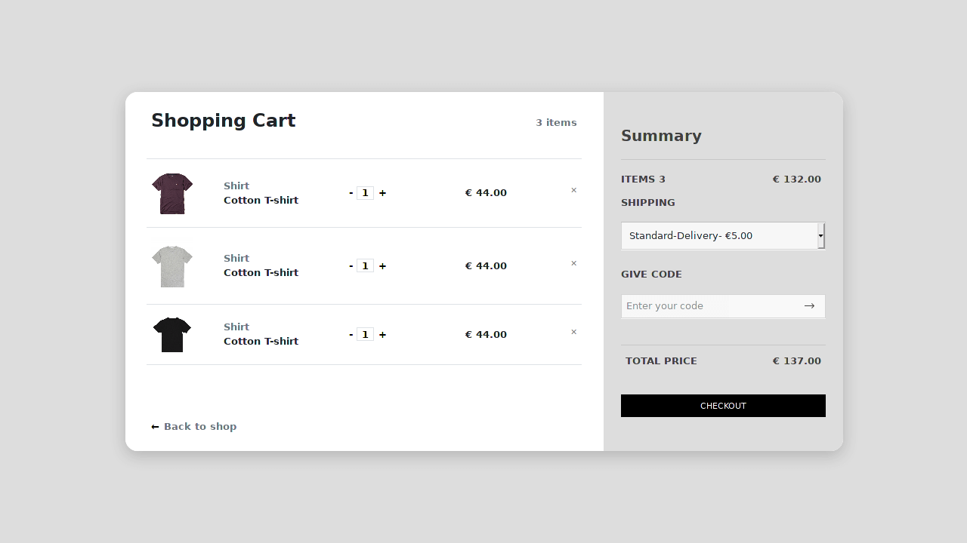

**STEP 1:**

Sukurkite failą pavadinimu cart.html

Pagal pateiktą maketą sukurkite prekių krepšelį.

Vartotojui atvaizduojamos trys prekės.

Žmogus gali keisti prekės kiekį arba ją ištrinti, pasirinkti siuntimo variantą (trys opcijos, Standart-Delivery 5eur, DPD express 8eur, Parcel pickup 0 eur)

Sukurkite galimybę pasinaudoti nuolaidos kodu: "FULLSTACK", kurį suvedus gaunama 10% nuolaida.

Paskaičiuokite galutinę sumą.

Paspaudus ant mygtuko "Checkout" išssauokite krepšelio duomenis localStorage podėlyje.

Paspaudus ant mygtuko "Back to shop", visi krepšelyje esantys pasirinkimai grąžinami į pradinius.

**STEP 2:**

Sukurkite failą pavadinimu orders.html

Paimkite duomenis iš localStorage podėlio ir atvaizduokite šią užsakymo informaciją naršyklėje:

Užsakymo numeris, prekių kiekis, pristatymas, galutinė suma.

**BONUS VERSIJA:**

Sukurkite galimybę keisti užsakymo statusą (trys galimi variantai: pateiktas, užbaigtas, atšauktas).

Kiekvienas užsakymas sąraše atvaizduojamas skirtinga spalva pagal savo statusą.

**2023-08-09**

Step 1: Susikurkite OMDb api raktą (https://www.omdbapi.com/).

Step 2: Paimkite marvel filmų ir serialų sąrašą pagal suformuotą API nuorodą:

https://www.omdbapi.com/?apikey=[API_KEY]&s=marvel

Step 3: Atvaizduokite 10 gautų filmų puslapyje.

Step 4: Sukurkite puslapiavimo funkcionalumą pasinaudojant mygtukais "Previous" ir "Next".

Atidarius tinklapį, pagal nutylėjimą (default), atvaizduojamas pirmasis puslapis.

Paspaudus ant mygtuko sekantis vartotojas yra nukreipiamas į antrajį puslapį ir t.t.

Jeigu vartotojas yra pirmame puslapyje, mygtukas "Previous" turi turėti priskirtą atributą "disabled" ir nukreipimas yra stabdomas.

Tą patį atlikite su mygtuku "Next" jei varotojas yra paskutiniame puslapyje.

Patikrinkite puslapiavimo veikimą su kitomis trijomis paieškos frazėmis.

**2023-08-08**

<https://www.thecocktaildb.com/api.php>

Sukurkite kokteilių aplikacijos funkcionalumą, kurį matėte šiandienos paskaitoje. Dokumentacijoje susiraskite reikiamas API nuorodas ir papildikyte aplikaciją šiomis funkcijomis:

Sukurkite mygtuką "Man sekasi" ant kurio paspaudus būtų atvaizduojama atsitiktinio kokteilio informacija (Lookup a random cocktail).

Kokteilio informacijoje atvaizduojamą informaciją ar šis alkoholinis ar ne, apgliaubkite į nuorodą ant kurios paspaudus vartotojas būtų nukreipiamas į filtruotą kokteilių sąrašą (**Filter by alcoholic**):

Atlikite tokį patį veiksmą su šia informacija:

* Filtravimas pagal kategoriją (**Filter by Category**)
* Filtravimas pagal taurę (**Filter by Glass**)
* Filtravimas pagal ingridientus (**Search by ingredient**)

Po paieškos laukeliu atvaizduokite visas lotyniškos abecelės raides su nuorodomis prie kiekvienos raidės, ant kurios paspaudus sąraše vartotojas matytų kokteilius pagal pavadinimo pirmą raidę. (List all cocktails by first letter)

Pasinaudodami localStorage funkcionalumu išsaugokite vartotojui matomą vaizdą taip, jog atnaujinus pusląpį niekas nepasikeistų.

**2023-08-01**

**Sukurkite žaidimą.**

Žaidimą žaidžia du žaidėjai: Player(Jūs) ir Kompiuteris.

Žaidimą sudaro 10 raundų, vieno raundo trukmė 30 sekundžių.

Raundą laimi tas žaidėjas kuris surenka daugiau taškų.

Kiekvieno raundo pabaigoje atvaizduokite laimėtojo vardą, surinktus taškus raunde ir visus laimėtus roundus prie žaidėjų vardų.

**Žaidimo esmė:**

Puslapyje atvaizduojamas kvadratas(50px x 50px) kuris keičia savo atsitiktinę poziciją bei savo fono spalvą kas 1 sekundę.

Jeigu žaidėjas spėja per šį laiko tarpą paspausti ant kvadrato - taškas skiriamas jam. Priešingu atveju laimi kompiuteris.

Kiekviename rounde naršyklėje atvaizduokite laikmatį skaičiuojantį roundo trukmę.

Pasibaigus žaidimui atvaizduokite laimėtojo vardą bei mygtuką, ant kurio paspaudus žaidimas būtų pradedamas iš naujo.

**DOM Manipuliacija:**

Jums duotas Javascript objektas. Patalpinkite jį savo kode ir priskirkite kintamąjam.  
<https://pastebin.com/YSxxdTTH>  
  
Apdorokite objekte esančius duomenis ir patalpinkite produktus pagal pateiktą pavyzdį. Produkų kiekis turi atitikti masyvo ilgį.Nereikalingas reikšmes prie kiekvieno produkto ignoruokite.

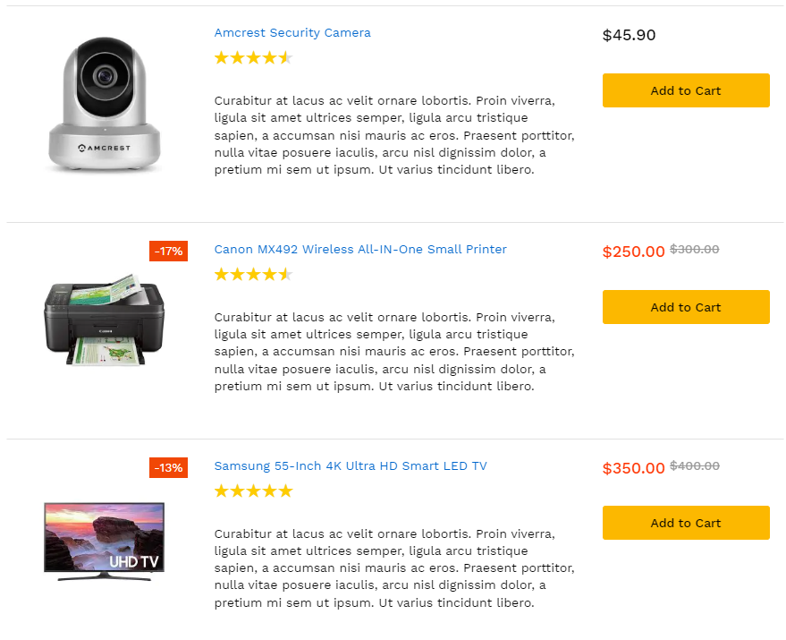

**Daugiamačiai masyvai:**Sugeneruokite masyvą iš 10 elementų, kurio elementai būtų masyvai iš 5 elementų su reikšmėmis nuo 5 iki 25.

1. Naudodamiesi 1 uždavinio masyvu:
2. Suskaičiuokite kiek masyve yra elementų didesnių už 10;
3. Raskite didžiausio elemento reikšmę;
4. Suskaičiuokite kiekvieno antro lygio masyvų su vienodais indeksais sumas (t.y. suma reikšmių turinčių indeksą 0, 1 ir t.t.)
5. Visus antro lygio masyvus “pailginkite” iki 7 elementų
6. Sukurkite masyvą iš 10 elementų. Kiekvienas masyvo elementas turi būti masyvas su atsitiktiniu kiekiu nuo 2 iki 20 elementų. Elementų reikšmės atsitiktinai parinktos raidės iš intervalo A-Z. Išrūšiuokite antro lygio masyvus pagal abėcėlę (t.y. tuos kur su raidėm).
7. Išrūšiuokite antro uždavinio pirmo lygio masyvą taip, kad elementai kurių masyvai trumpiausi eitų pradžioje. Masyvai kurie turi bent vieną “K” raidę, visada būtų didžiojo masyvo visai pradžioje.

<https://developer.mozilla.org/en-US/docs/Web/JavaScript/Reference/Global_Objects/Array/sort>

**Masyvai:**

**2023-07-19**

1. Sugeneruokite masyvą, kurio reikšmės atsitiktinės raidės A, B, C ir D, o ilgis 200. Suskaičiuokite kiek yra kiekvienos raidės.
2. Išrūšiuokite 1 uždavinio masyvą pagal abecėlę.
3. Sugeneruokite 3 masyvus pagal 1 uždavinio sąlygą. Sudėkite masyvus, sudėdami reiksmes pagal atitinkamus indeksus. Paskaičiuokite kiek unikalių (po vieną, nesikartojančių) reikšmių ir kiek unikalių kombinacijų gavote.
4. Sugeneruokite du masyvus, kurių reikšmės yra atsitiktiniai skaičiai nuo 100 iki 999. Masyvų ilgiai 100. Masyvų reikšmės turi būti unikalios savo masyve (t.y. neturi kartotis).
5. Sugeneruokite masyvą, kuris būtų sudarytas iš reikšmių, kurios yra pirmame 3 uždavinio masyve, bet nėra antrame 3 uždavinio masyve.
6. Sugeneruokite masyvą iš elementų, kurie kartojasi abiejuose 4 uždavinio masyvuose.
7. Sugeneruokite masyvą, kurio indeksus sudarytų pirmo 4 uždavinio masyvo reikšmės, o jo reikšmės būtų iš antrojo masyvo.

Sugeneruokite masyvą iš 30 elementų (indeksai nuo 0 iki 29), kurių reikšmės yra atsitiktiniai skaičiai nuo 5 iki 25.

1. Naudodamiesi 1 uždavinio masyvu:
2. Suskaičiuokite kiek masyve yra reikšmių didesnių už 10;
3. Raskite didžiausią masyvo reikšmę ir jos indeksą arba indeksus jeigu yra keli;
4. Suskaičiuokite visų porinių (lyginių) indeksų reikšmių sumą;
5. Sukurkite naują masyvą, kurio reikšmės yra 1 uždavinio masyvo reikšmes minus tos reikšmės indeksas;
6. Papildykite masyvą papildomais 10 elementų su reikšmėmis nuo 5 iki 25, kad bendras masyvas padidėtų iki indekso 39;
7. Iš masyvo elementų sukurkite du naujus masyvus. Vienas turi būti sudarytas iš neporinių indeksų reikšmių, o kitas iš porinių;
8. Pirminio masyvo elementus su poriniais indeksais padarykite lygius 0 jeigu jie didesni už 15;
9. Naudodami funkciją splice() iš masyvo ištrinkite visus elementus kurių reikšmės didesnės už 10;
10. Naudodami funkciją splice() iš masyvo ištrinkite visus elementus turinčius porinį indeksą;

**Ciklai**  
  
Naršyklėje nupieškite linija iš 400 “*”.

1. Naudodami css stilių “suskaldykite” liniją taip, kad visos žvaigždutės matytųsi ekrane;
2. Programiškai “suskaldykite” žvaigždutes taip, kad vienoje eilutėje nebūtų daugiau nei 50 “*”;
3. Naudokite funkcija rand(). Sugeneruokite atsitiktinį skaičių nuo 1 iki 6 ir jį atspausdinkite atitinkame h tage. Pvz skaičius 3- rezultatas: <h3>3</h3>
4. Naudokite funkcija rand(). Atspausdinkite 3 skaičius nuo -10 iki 10. Skaičiai mažesni už 0 turi būti žali, 0 - raudonas, didesni už 0 mėlyni.
5. Sukurkite kintamąjį su stringu: “An American in Paris”. Jame ištrinti visas balses. Rezultatą atspausdinti. Kodą pakartoti su stringais: “Breakfast at Tiffany's”, “2001: A Space Odyssey” ir “It's a Wonderful Life”.
6. Sugeneruokite 300 atsitiktinių skaičių nuo 0 iki 300, atspausdinkite juos atskirtus tarpais ir suskaičiuokite kiek tarp jų yra didesnių už 150. Skaičiai didesni nei 275 turi būti raudonos spalvos.
7. Vienoje eilutėje atspausdinkite visus skaičius nuo 1 iki 3000, kurie dalijasi iš 77 be liekanos. Skaičius atskirkite kableliais. Po paskutinio skaičiaus kablelio neturi būti. Jeigu reikia, panaudokite css, kad visi rezultatai matytųsi ekrane.

**2023-07-13**

1. Nupieškite kvadratą iš “*”, kurio kraštines sudaro 100 “*”. Panaudokite css stilių, kad kvadratas ekrane atrodytų kvadratinis.

* * * * * * * * * * *

* * * * * * * * * * *

* * * * * * * * * * *

* * * * * * * * * * *

* * * * * * * * * * *

* * * * * * * * * * *

* * * * * * * * * * *

1. Prieš tai nupieštam kvadratui nupieškite raudonas istrižaines.
2. Metam monetą. Monetos kritimo rezultatą imituojam rand() funkcija, kur 0 yra herbas, o 1 - skaičius. Monetos metimo rezultatus išvedame į ekraną atskiroje eilutėje: “S” jeigu iškrito skaičius ir “H” jeigu herbas. Suprogramuokite tris skirtingus scenarijus kai monetos metimą stabdome:
3. Iškritus herbui;
4. Tris kartus iškritus herbui;
5. Tris kartus iš eilės iškritus herbui;

[**https://lt.wikipedia.org/wiki/Pirminis_skai%C4%8Dius**](https://lt.wikipedia.org/wiki/Pirminis_skai%C4%8Dius)

**2023-07-14**

1. Kazys ir Petras žaidžiai šaškėm. Petras surenka taškų kiekį nuo 10 iki 20, Kazys surenka taškų kiekį nuo 5 iki 25. Vienoje eilutėje išvesti žaidėjų vardus su taškų kiekiu ir “Partiją laimėjo: ​*laimėtojo vardas​*”. Taškų kiekį generuokite funkcija ​rand()​. Žaidimą laimi tas, kas greičiau surenka 222 taškus. Partijas kartoti tol, kol kažkuris žaidėjas pirmas surenka 222 arba daugiau taškų.
2. Sumodeliuokite vinies kalimą. Įkalimo gylį sumodeliuokite pasinaudodami rand() funkcija. Vinnies ilgis 8.5cm (pilnai sulenda į lentą).
3. “Įkalkite” 5 vinis mažais smūgiais. Vienas smūgis vinį įkala 5-20 mm. Suskaičiuokite kiek reikia smūgių.
4. “Įkalkite” 5 vinis dideliais smūgiais. Vienas smūgis vinį įkala 20-30 mm, bet yra 50% tikimybė (pasinaudokite rand() funkcija tikimybei sumodeliuoti), kad smūgis nepataikys į vinį. Suskaičiuokite kiek reikia smūgių.
5. Sugeneruokite stringą, kurį sudarytų 50 atsitiktinių skaičių nuo 1 iki 200, atskirtų tarpais. Skaičiai turi būti unikalūs (t.y. nesikartoti). Sugeneruokite antrą stringą, pasinaudodami pirmu, palikdami jame tik pirminius skaičius (t.y tokius, kurie dalinasi be liekanos tik iš 1 ir patys savęs). Skaičius stringe sudėliokite didėjimo tvarka, nuo mažiausio iki didžiausio.

**Kintamieji ir sąlygos**

1. Sukurti du kintamuosius. Jiems priskirti savo mylimo aktoriaus vardą ir pavardę kaip stringus (Jonas Jonaitis). Atspausdinti trumpesnį stringą.
2. Sukurkite 4 kintamuosius, kurie saugotų jūsų vardą, pavardę, gimimo metus ir šiuos metus (nebūtinai tikrus). Parašykite kodą, kuris pagal gimimo metus paskaičiuotų jūsų amžių ir naudodamas vardo ir pavardės kintamuosius atspausdintų tokį sakinį :

"Aš esu Vardenis Pavardenis. Man yra XX metai(ų)".

1. Sukurti du kintamuosius. Jiems priskirti savo mylimo aktoriaus vardą ir pavardę kaip stringus. Sukurti trečią kintamąjį ir jam priskirti stringą, sudarytą iš trijų paskutinių vardo ir pavardės kintamųjų raidžių. Jį atspausdinti.
2. Sukurti kintamąjį su stringu: “Once upon a time in hollywood”. Jame visas “o” (didžiąsias ir mažąsias) pakeisti žvaigždutėm “*”. Rezultatą atspausdinti.
3. Sukurkite keturis kintamuosius kuriems sugeneruokite atsitiktines reikšmes nuo 0 iki 2. Suskaičiuokite kiek yra nulių, vienetų ir dvejetų.
4. Pasinaudokite atsitiktinio skaičiaus generavimo funkcija. Sukurkite du kintamuosius ir naudodamiesi funkcija jiems priskirkite atsitiktines reikšmes nuo 0 iki 4. Didesnę reikšmę padalinkite iš mažesnės. Atspausdinkite rezultatą jį suapvalinę iki 2 skaičių po kablelio.
5. Naudokite funkciją ir sukurkite tris kintamuosius kuriems priskirkite atsitiktines reikšmes nuo 0 iki 25. Raskite ir atspausdinkite vidurinę reikšmę.
6. Sukurti du kintamuosius. Jiems priskirti savo mylimo aktoriaus vardą ir pavardę kaip stringus. Sukurti trečią kintamąjį ir jam priskirti stringą, sudarytą iš pirmų vardo ir pavardės kintamųjų raidžių. Jį atspausdinti.
7. Parašyti kodą, kuris generuotų atsitiktinį stringą iš lotyniškų mažųjų raidžių. Stringo ilgis 3 simboliai.